«Рисуем Снегиря»
КОНСПЕКТ ЗАНЯТИЯ ПО РИСОВАНИЮ (КРАСКАМИ) В ПОДГОТОВИТЕЛЬНОЙ ГРУППЕ

Цель: Научить детей правильно по образцу рисовать птицу сначала простым карандашом, а затем красками. Правильно размещать рисунок-Снегирь в центре листа. Подбирать краски по задуманному сюжету.

Ход занятия:
- Рисуй простым карандашом, тогда ты сможешь легко поправлять свой рисунок ластиком. Чтобы получилась уверенная линия, пробуй рисовать её на одном месте несколько раз, водя карандашом снова и снова.
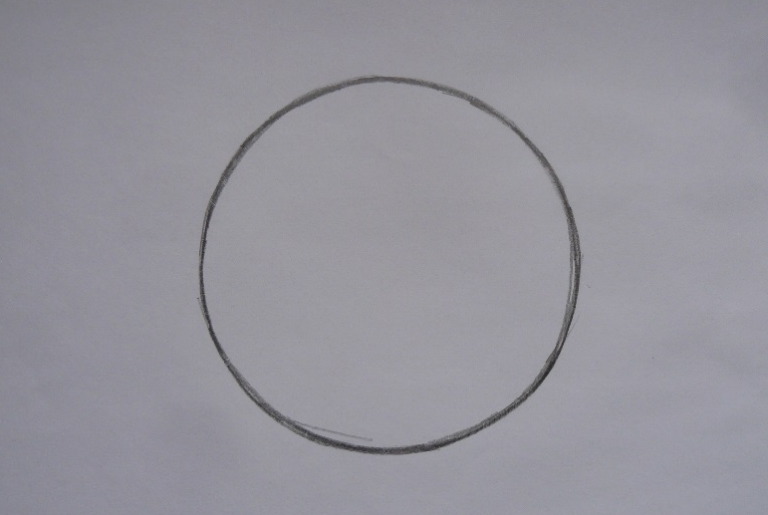
Лишние линии сотри ластиком. Для этого в центре листа нарисуй круг.

- Нарисованный круг подели наискосок линией так, как – будто ты отрезаешь себе большую часть апельсина, а младшему братишке – поменьше (он же маленький, много не съест)! Это будет линия спинки нашей птички.

- В верхней части большой дольки скругли край. Это у нас голова птички. Спереди нарисуй клюв. Нижнюю часть наклонной линии спинки продли и сделай из неё хвост так, как нарисовано на картинке.
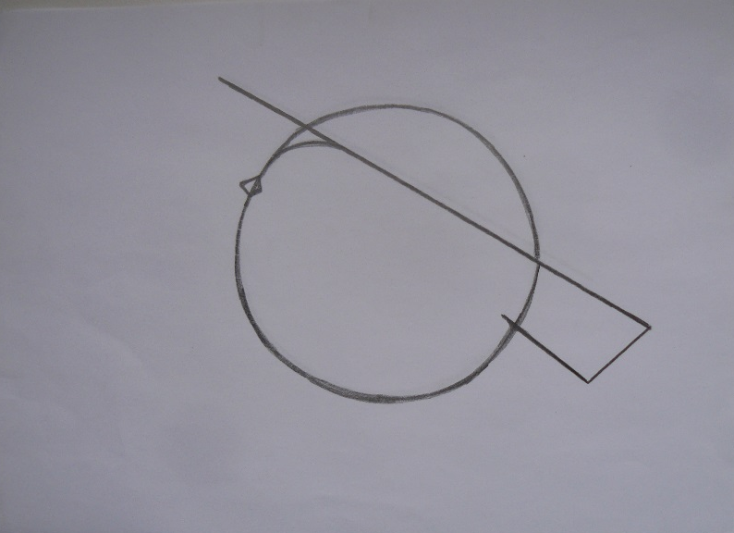

- Нарисуй снегирю глаз. От животика нарисуй две линии – это будут ножки.

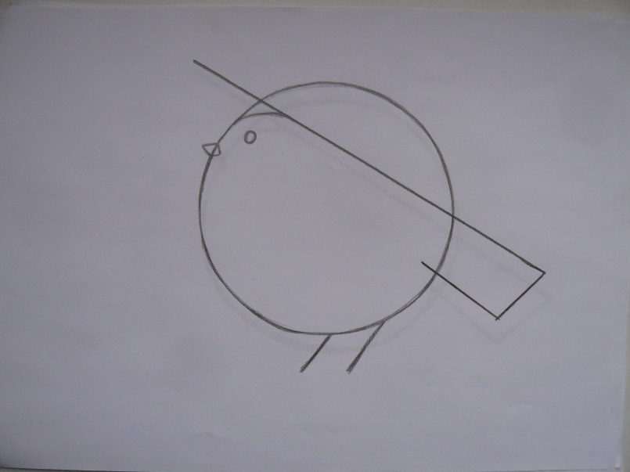

- Закрась глазик тёмным. Нарисуй птичке крылышко. Пририсуй на палочках – ножках пальчики. Сотри линии построения рисунка ластиком. Ещё раз наведи рисунок карандашом пожирнее.

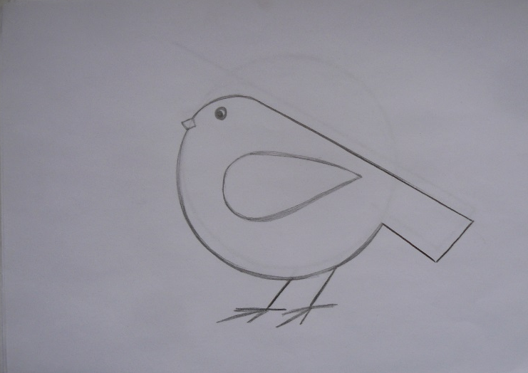

- Теперь птичку можно раскрасить в цвета снегиря. А можно раскрасить в радужные тона, тогда это будет сказочная птичка. Если рисунок приклеить на картон и вырезать, то такими красивыми птичками можно украсить ёлку или кормушку. Такая красота всем понравится, даже птицам!!! Обязательно устроить выставку работ!!!
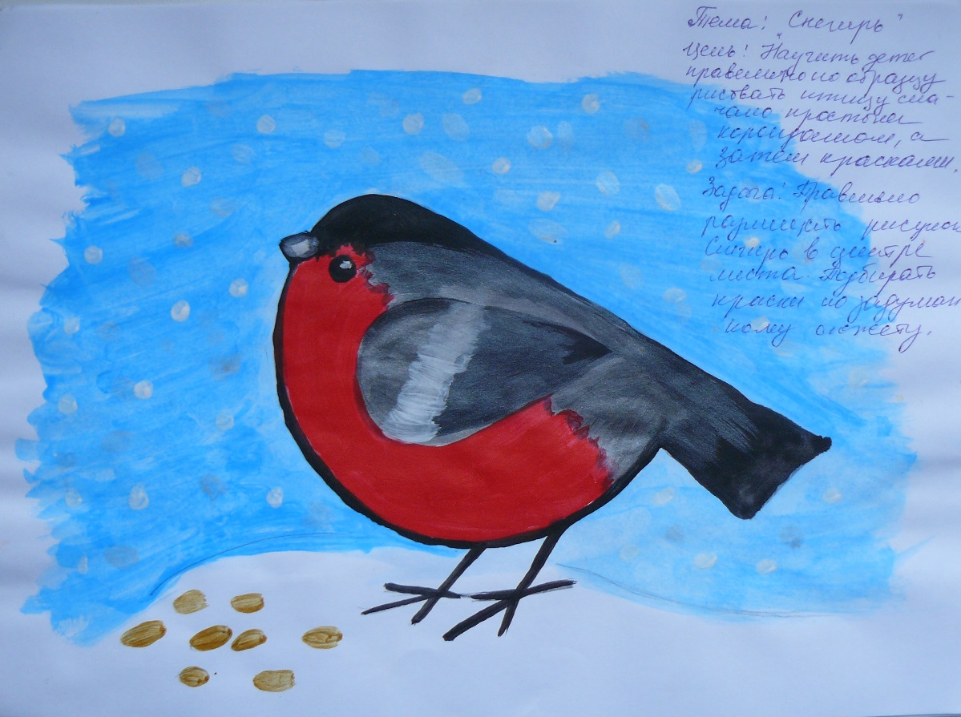

У всех получилось! Ни вколем случае не говорите, что у ребенка неправильно нарисовано, хвалить детей необходимо в любом случае!

